TEMPLATE LAPORAN PRAKTIKUM WEB

Nama : Aryanda Rizky Pratama Kelas : CS 19

NIM : 105219038

* Membuat akun gihhub
* Membuat repository
* Mengundang collaborator
* Melakukan push
* Membuat bash
* Melakukan clone
* Menggunakan Git
* Membuat profile menggunakan HTML

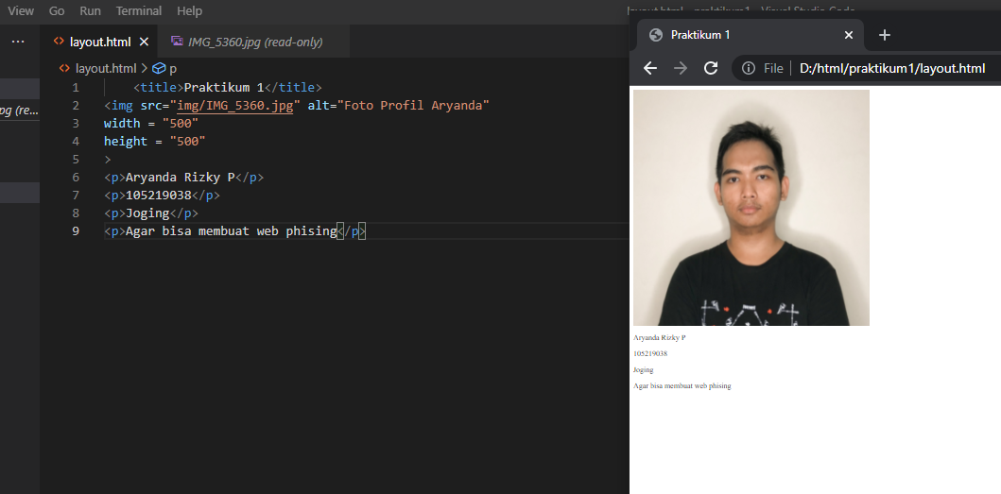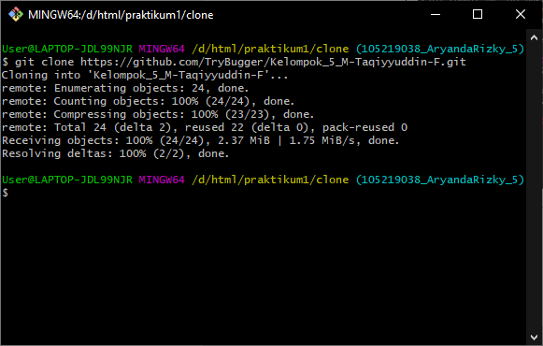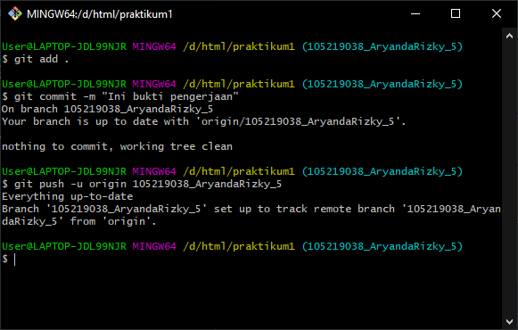

1. Username Aryanda04

3.